ANO APOSTÓLICO DE ISRAEL

Frutos do Espírito
Aula 03 – Bondade e Benignidade

Nessa aula vamos aprender sobre a bondade e benignidade.

Para você professor (a)

A palavra no Senhor nos ensina que a bondade e benignidade são características de Deus, e que o Senhor entregou àqueles que Nele creem.

De acordo com o dicionário Aurélio:
- Benignidade = Qualidade do que é benigno, ou seja, aquele que é afável, favorável, suave e bom
- Bondade = Disposição natural que nos leva a fazer bem e nunca mal, qualidade do que é bom, boa índole, brandura, benevolência.

Podemos entender que a Benignidade está mais relacionada ao caráter, ao que a pessoa é na sua essência, e a Bondade, relacionada as suas ações (fazer o que é bom).

Nessa aula veremos 2 exemplos de servos de Deus que tinham esses frutos muito presentes em suas vidas, e que servem de inspiração para nós.

Base Bíblica

Gálatas 5:22, Lucas 10:30-35, Atos 7:54-60

Objetivo

- Mostrar para a criança que a Bondade e Benignidade são características de Deus
- Levar a criança a entender como ela pode ser bondosa e benigna, pois é isso que Deus deseja de cada um de nós
- Mostrar o quanto é bom termos essas características em nossas vidas.

Situação da Criança

Vivemos em um modelo de sociedade competitiva onde as pessoas tem se tornado cada vez mais egoístas e preocupadas consigo mesmas. Alguns valores tem se perdido no meio do caminho e cumpre a nós, ministros do Senhor, reforçar os valores espirituais e incentivar as crianças a segui-los (a despeito dos exemplos diferentes que elas possam ver no mundo).

Sugestão para o desenvolvimento da Aula

Leve para essa aula laranjas e maças. Você pode montar uma mesa de piquenique e levar porção suficiente para toda a turma (já leve uma porção de maças cortadas e suco de laranja).
Ministre a aula nesse cenário.

Imprima e leve também as figuras das histórias do bom samaritano e de Estevão. Esses são bons exemplos de bondade e benignidade.
O BOM SAMARITANO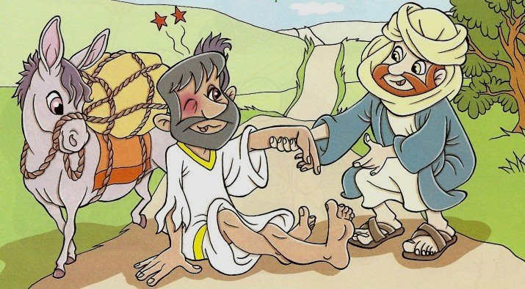

ESTEVÃO

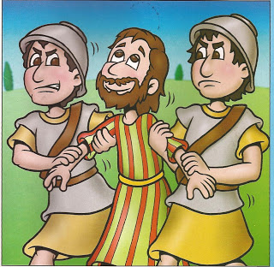

Contando a História

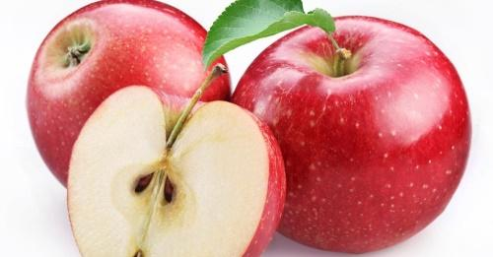
Hoje na nossa campanha dos frutos do espírito falaremos de 2 frutos muito especiais:
O primeiro fruto é a BONDADE
Sabe qual fruta bondade me lembra?
Bondade me lembra maça!
Maça é tão lisinha, brilhante e doce! Da para fazer bolo, torta, suco, doce.... Tem também a maça do amor.... Hummm eu amo maça!
Quem aqui gosta de maça? Maça é tão gostosa que dá até para dividir no lanche da escola, não é mesmo? Quem já dividiu maça com um amigo?
É muito bom ter maça e poder dividir a maça. É muito bom ter bondade!!!
E bondade é igual a maça. É gostoso fazer o bem.
Vou contar uma história muito rápida de um cara que foi muito bondoso, tanto que a Bíblia chama ele de o Bom Samaritano.
Certo dia, um homem que estava andando lá pelos lados de Jerusalém foi assaltado. Além de levarem tudo o que ele tinha, bateram muito nele e largaram ele na rua! Duas pessoas da igreja passaram perto, viram esse homem caído e não fizeram nada!!! Mas o bom samaritano, quando viu esse homem todo machucado, foi correndo ajudar. Comprou remédios, levou ele para um hotel, pagou uma pessoa para cuidar dele e dar tudo o que ele precisasse.
O samaritano fez tudo isso sem nem saber o nome desse homem... ele fez porque ele tinha essa bondade dentro de si.
Quem tem bondade, faz boas ações, sem querer nada em troca.
Quem aqui já fez algo bom e gostaria de compartilhar?

O outro fruto dessa aula é a BENIGNIDADE.

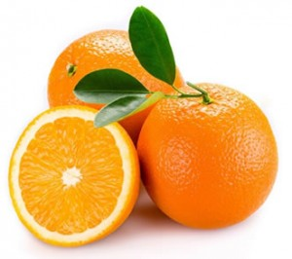
E benignidade me lembra laranja. Sabe porque? Porque a benignidade está dentro da pessoa.
Já ouviu falar, ah... essa pessoa é do bem? Então, é porque ela tem esse fruto.
E a laranja faz muito bem para a saúde. Mesmo quando está azedinha faz bem. Porque dentro da laranja tem a vitamina C. Essa vitamina não deixa você ficar doentinho, com resfriado, gripe, ela te protege.
Temos que ser benignos com todos, sempre fazer o bem, mesmo quando todos nos fazem mal.
Sabe quem tinha muita benignidade? O diácono Estevão.
A bíblica conta que fizeram uma injustiça muito grande com ele. Prenderam ele... o acusaram e queriam mata-lo. Isso porque alguns homens não aceitavam que ele falava sobre Jesus.
Mesmo assim, Estevão não teve raiva desses homens. Ele orou por eles, pedindo que o Senhor os abençoasse.
Quem tem benignidade, sempre vai ser bom, mesmo em momentos ruins.
Alguém aqui já teve uma experiência onde você fez um bem mesmo para quem não merecia?

Oração

Senhor, eu desejo ter o Fruto do Espírito dentro de mim. Me dá a tua Bondade e a tua Benignidade. Eu não quero me alimentar do que o mundo tem para me dar. Mas eu quero a cada dia me alimentar do fruto que vem do Senhor. Em nome de Jesus. Amém!

Versículo

“Certamente que a bondade e a misericórdia me seguirão todos os dias da minha vida...”. Salmos 23:6a

Verificação do Ensino

Como podemos ter bondade e benignidade? (professor, estimule um debate ao final da história)
- Como fazer o bem mesmo sem o outro merecer? (exemplo, emprestar um material mesmo para quem já me negou)
- Como continuar fazendo o bem, mesmo se os meus amigos queiram fazer algo diferente? (exemplo, tem uma pessoa na turma que sempre é “zuada” pela turma, mas como sou benigno não posso fazer o mesmo)
- Como posso ser bondoso e ajudar o próximo? (exemplo um colega novo que chegou na turma e não tem nenhum amigo, eu posso brincar com ele)

Oferta

A benignidade e bondade no Senhor nos faz um bem tão grande que o nosso desejo é que todo mundo tenha isso, não é verdade?
Repartir coisas boas é muito bom, e a nossa oferta na obra do Senhor permite que a igreja permaneça aberta, tenhamos um canal de TV, uma rádio, e muitas pessoas recebem esses frutos maravilhosos.
Hoje vamos entregar nossa oferta de Bondade e Benignidade, porque amamos essa obra, somos abençoados pela palavra do Senhor e queremos que ela se multiplique.

Atividade

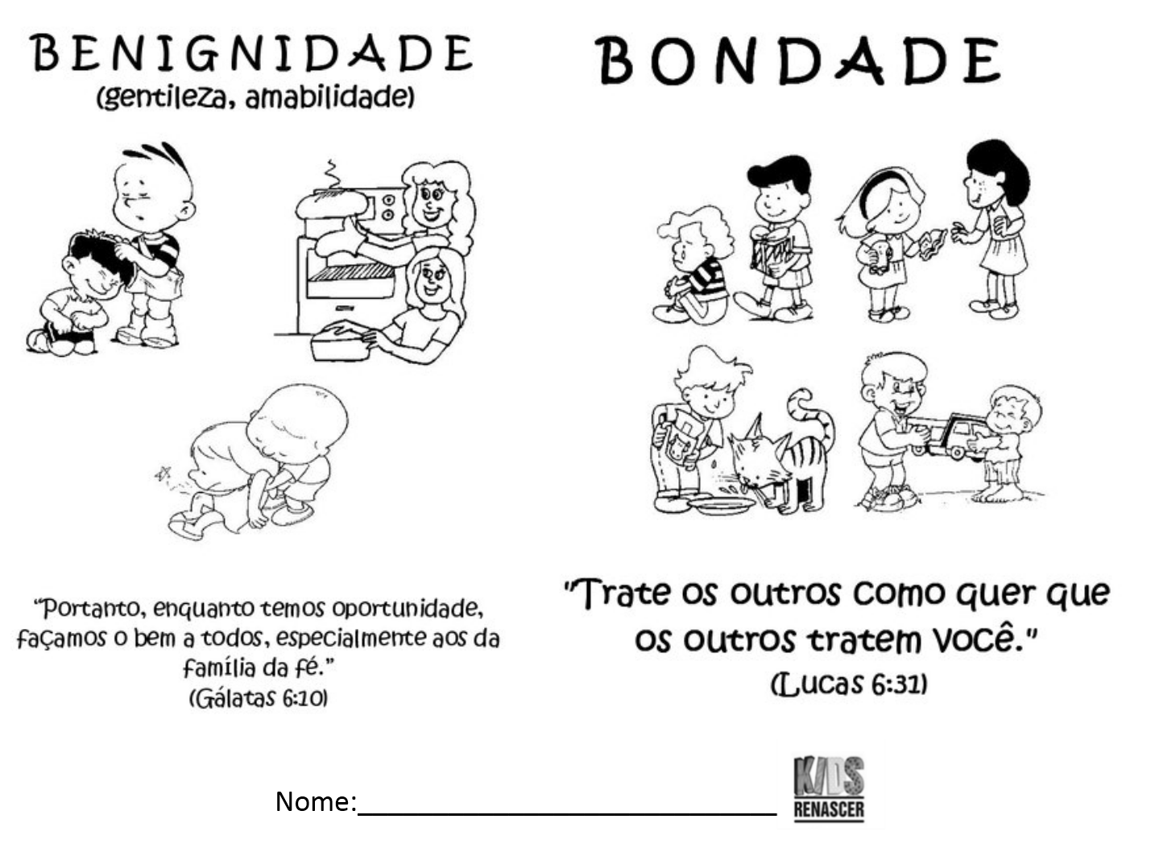

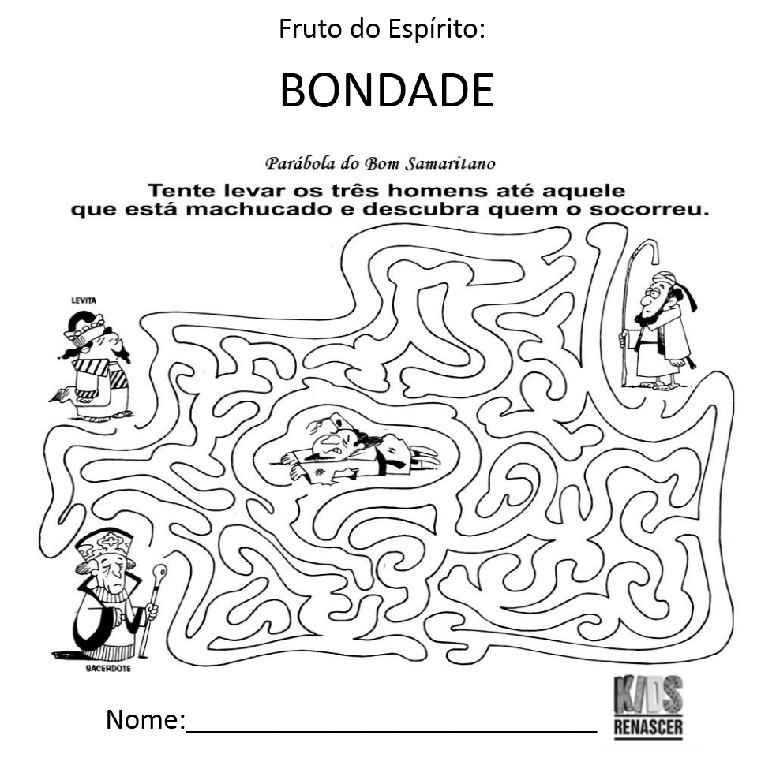

Lembrancinha

Maçã ou Maçã do amor:

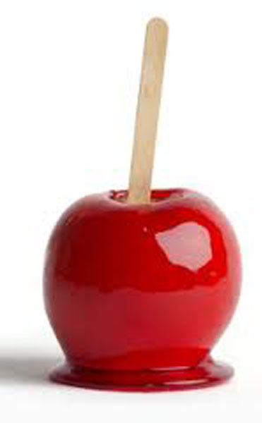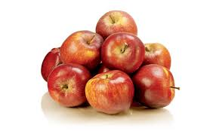

Outras Sugestões: Garrafinha com suco de laranja
Doce de Maça, Bolinho de laranja....

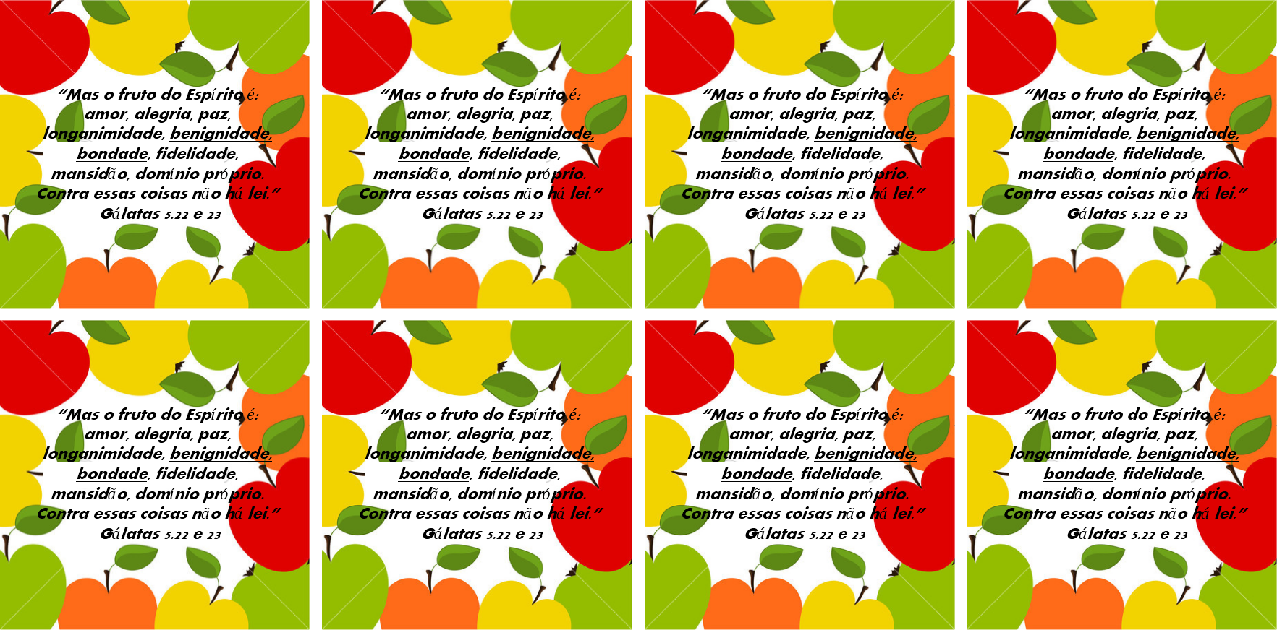

Boa Aula!

